МИНИСТЕРСТВО НАУКИ И ВЫСШЕГО ОБРАЗОВАНИЯ РОССИЙСКОЙ ФЕДЕРАЦИИ ФЕДЕРАЛЬНОЕ ГОСУДАРСТВЕННОЕ АВТОНОМНОЕ ОБРАЗОВАТЕЛЬНОЕ УЧРЕЖДЕНИЕ ВЫСШЕГО

ОБРАЗОВАНИЯ

Национальный исследовательский ядерный университет «МИФИ»



**Институт интеллектуальных кибернетических систем**

**Кафедра кибернетики (№ 22)**

**Отчёт о работе по курсу**

**«Базы данных (теоретические основы баз данных)»**

Вариант «DHL (международная логистика)»

|  |  |
| --- | --- |
| Выполнил | Кругликова М.В. |
| Группа | Б22-504 |
| Вариант | DHL (международная логистика) |
| Преподаватель | Петровская А.В |
| Проверяющий |  |
| Оценка |  |

**Содержание**

1. Формулировка задания 3

2. Концептуальная модель базы данных 3

2.1. Конкретизация предметной области 3

2.2. Описание предметной области 3

2.3. Описание атрибутов 4

3. Логическое проектирование 6

4. Физическое проектирование 7

4.2. Заполнение таблиц 10

5. Выполнение запросов 16

# **Формулировка задания**

Спроектировать базу данных для сервиса международной логистики DHL. База данных должна содержать информацию о посылках, отправителях и получателях, категориях перевозимых товаров и условиях поставок.

# **Концептуальная модель базы данных**

Для создания базы данных была проанализирована предметная область, в результате чего была создана концептуальная модель:

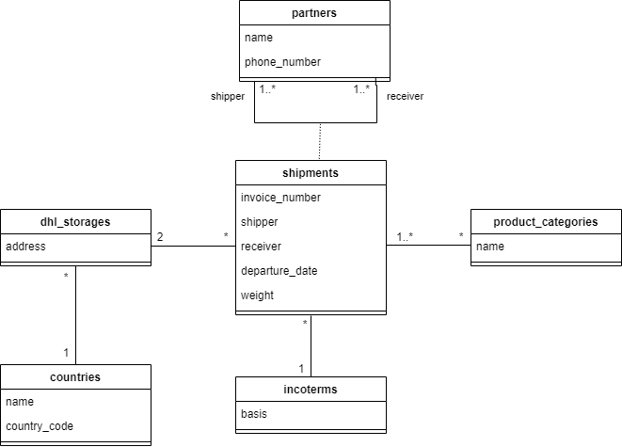

Концептуальная модель создана в нотации UML: между сущностями установлены отношения ассоциаций, кратность которых отмечена на концах линий-ассоциаций. Отметим, что сущность shipments (посылки) является классом ассоциации между двумя объектами partners – отправителем (shipper) и получателем (receiver).

## **Конкретизация предметной области**

В системе должны быть отображены основные сущности и связи для международной логистики, позволяющие описать процесс доставки посылок и получить информацию как об одной конкретной посылке, так и о выборке посылок, сгруппированных по некоторой характеристике.

## **Описание предметной области**

Ключевой сущностью системы является shipments (посылки). В системе международной логистики для каждой посылки должна быть отражена следующая информация:

* отправитель и получатель посылки;
* склады отправления и получения, а также соответствующие им страны;
* список перевозимых в посылке категорий предметов (product_categories), так как информация об этом может быть необходима для прохождения таможни;
* базис Инкотермс (incoterms -  International Commercial Terms), используемый для рассматриваемой посылки. Он включает в себя информацию о юридической ответственности отправителя и получателя посылки на разных этапах доставки – эта информация необходима в международной логистике;
* номер накладной (invoice_number), дата отправления (departure_date), вес (weight) посылки.

Рассмотрим несколько основных возможностей, доступных пользователю системы:

1. Получение списка товаров в посылке с заданным номером накладной.
2. Получение списка посылок, получения которых ожидает некоторый partner в настоящий момент.
3. Получение списка всех посылок в системе, которые были отправлены, но еще не доставлены.
4. Получение списка посылок, отправленных в один день, с одинаковыми странами отправления и назначения.
5. Получение списка людей, которым пришли посылки на определенный склад в определенный день.

На основе представления о предметной области и возможностях пользователя были выделены сущности, описанные в концептуальной модели:

* Посылки (shipments);
* Партнеры (partners);
* Склады DHL (dhl_storages);
* Страны (countries);
* Инкотермс (incoterms);
* Категории предметов (product_categories).

### **Описание атрибутов**

Для сущности Посылки (shipments):

|  |  |
| --- | --- |
| **Атрибут** | **Описание** |
| invoice_number | Номер накладной |
| shipper | Партнер-отправитель |
| receiver | Партнер-получатель |
| departure_date | Дата отправления посылки |
| weight | Вес посылки |

Для сущности Партнеры (partners):

|  |  |
| --- | --- |
| **Атрибут** | **Описание** |
| name | Имя партнера |
| phone_number | Номер телефона партнера |

Для сущности Склады DHL (dhl_storages):

|  |  |
| --- | --- |
| **Атрибут** | **Описание** |
| address | Адрес склада |

Для сущности Страны (countries):

|  |  |
| --- | --- |
| **Атрибут** | **Описание** |
| name | Название страны |
| country_code | Общепринятый уникальный код из двух заглавных английских букв |

Для сущности Инкотермс (incoterms):

|  |  |
| --- | --- |
| **Атрибут** | **Описание** |
| basis | Базис Инкотремс – общепринятый код из трех заглавных английских букв для обозначения типа контракта, устанавливающего юридические условия поставки |

Для сущности Категории предметов (product_categories):

|  |  |
| --- | --- |
| **Атрибут** | **Описание** |
| name | Название категории предметов |

# **Логическое проектирование**

На основе концептуальной модели базы данных была создана логическая модель.

Была добавлена таблица shipments_product_categories для осуществеления связи многие ко многим между таблицами shipments и product_categories. Таблица shipments_product_categories содержит первичный ключ shipmetns (invoice_number), номер позиции предмета в накладной (invoice_position) и первичный ключ product_categories (product_category_id).

В соответствии с правилами нормализации атрибут name в таблице partners был разделен на два новых атрибута – first_name и second_name.

Для нескольких таблиц были добавлены атрибуты для уточнения информации, хранимой в базе данных. В частности, в таблицу incoterms были добавлены атрибуты responsibility_insurance (ответственность за страхование), responsibility_customs_export (ответственность за прохождение таможни на экспорт), responsibility_customs_import (ответственность за прохождение таможни на импорт), responsibility_delivery_to_transport (ответственность за доставку посылки до транспорта, например, в порт), responsibility_delivery_to_destinstion (ответственность за доставку посылки до места назначения). Для хранения информации, соответствующей этим атрибутам, была введена новая таблица partner_roles, описывающая возможные роли людей при поставке. В дальнейшем эта таблица будет содержать только три строки, соответствующие ролям «отправитель посылки», «получатель посылки», «не определенная роль».

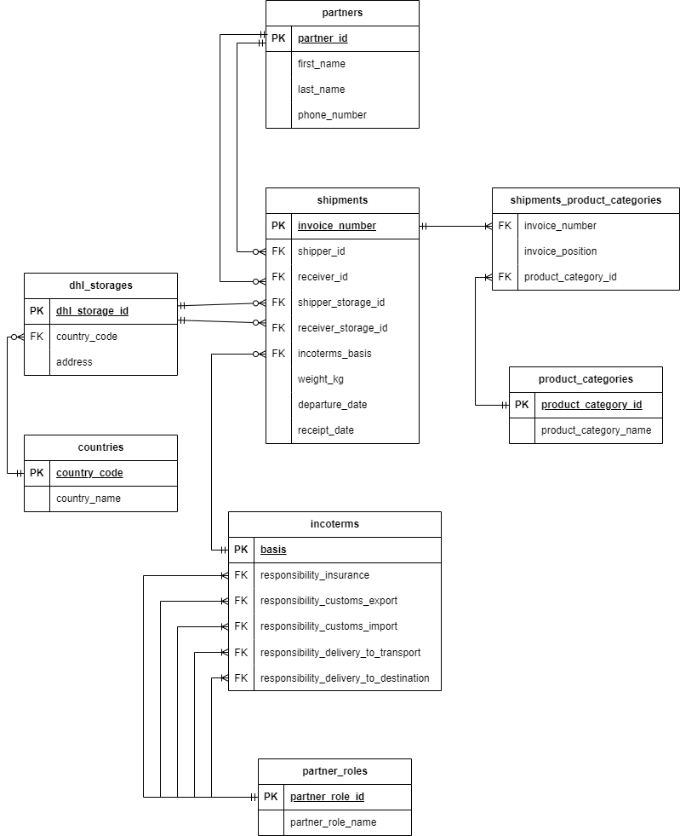

# **Физическое проектирование**

Для реализации базы данных была использована СУБД PostgreSQL.

На основе логической модели базы данных была создана физическая модель:

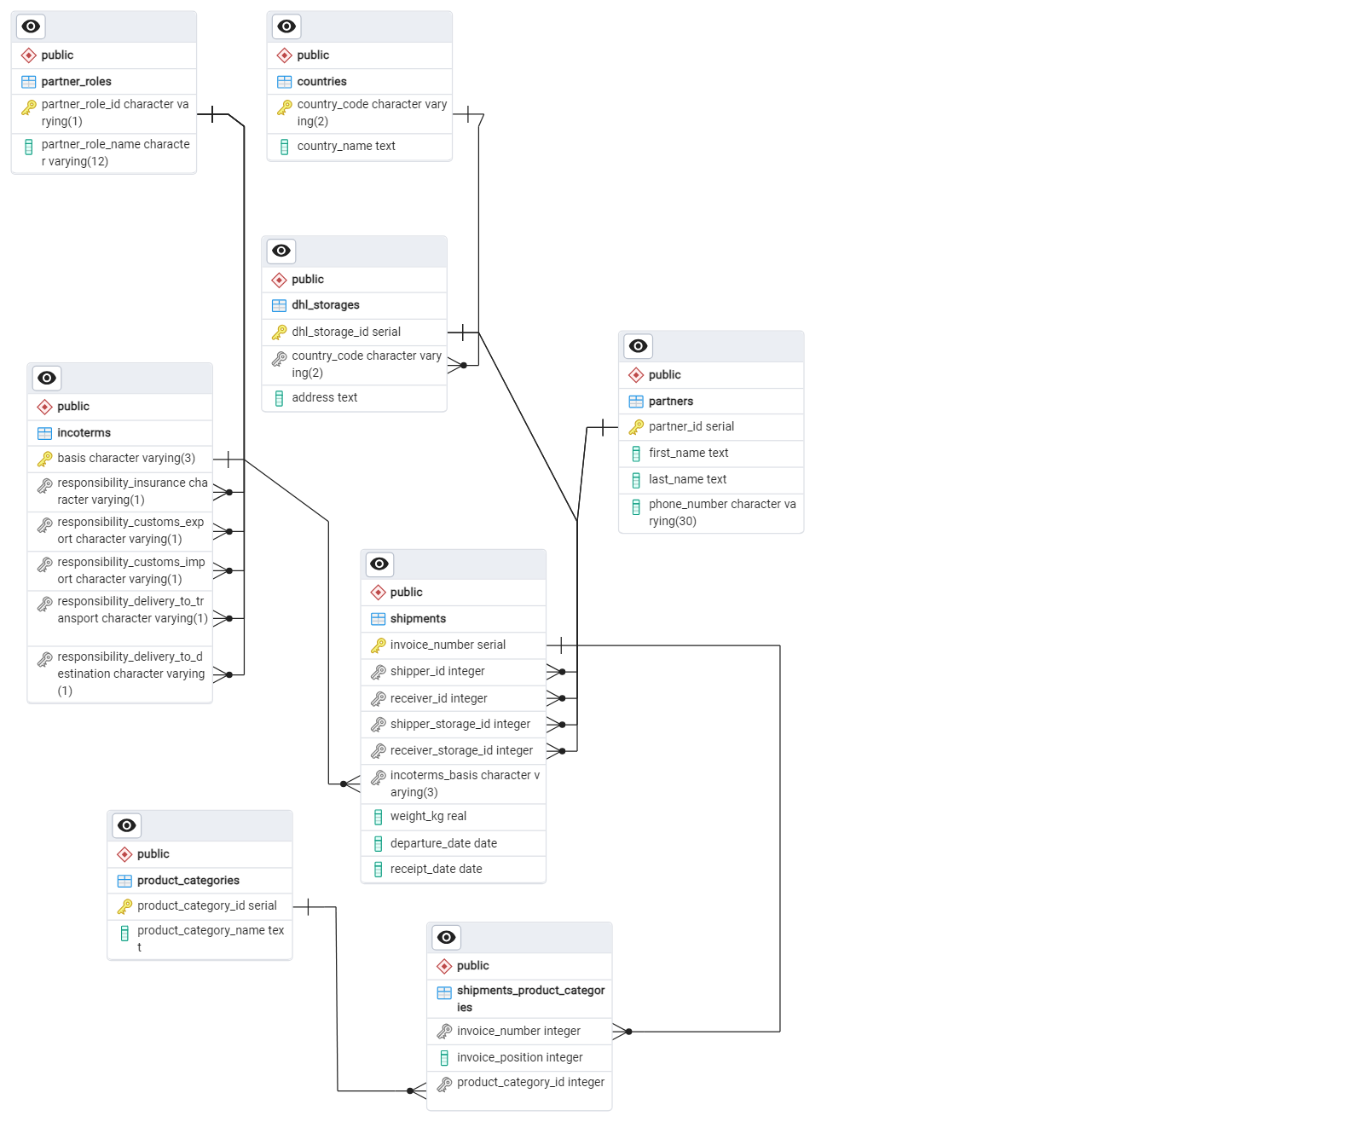

* 1. **Создание таблиц**

1. Создание таблицы partners

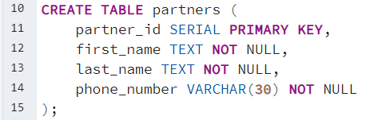

1. Создание таблицы countries

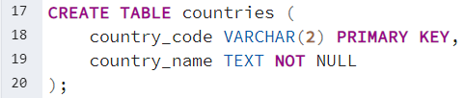

1. Создание таблицы partner_roles

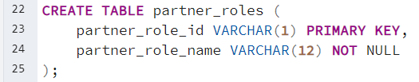

1. Создание таблицы incoterms

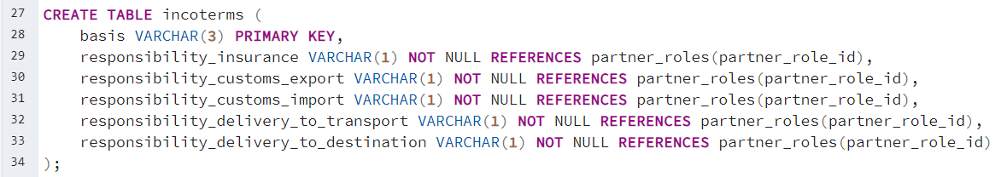

1. Создание таблицы product_categories

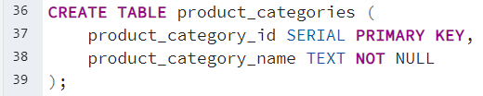

1. Создание таблицы dhl_storages

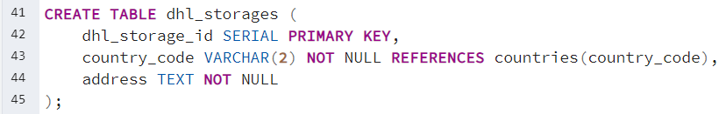

1. Создание таблицы shipments

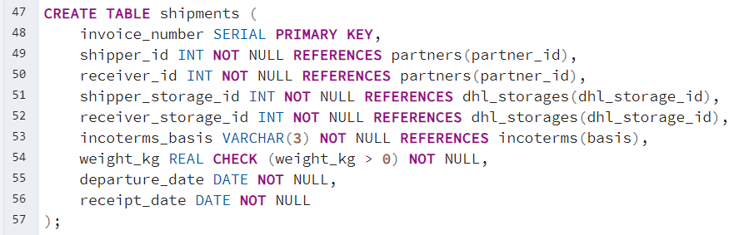

1. Создание таблицы shipments_product_categories

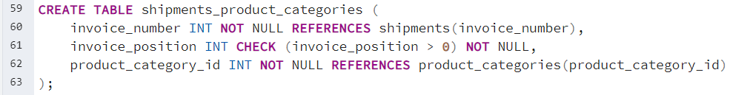

## **Заполнение таблиц**

Для заполнения базы данных была написана программа на языке Python. Каждая таблица базы данных заполняется через вызов соответствующей функции программы. Большая часть таблиц заполняется по следующему принципу: в соответствующей функции запускается цикл, на каждой итерации которого с помощью библиотеки Faker генерируются данные для новой строки таблицы, после чего с помощью библиотеки psycopg2 происходит подключение к базе данных и добавление строки в заполняемую таблицу. Некоторые таблицы (partner_roles, incoterms), содержащие небольшое количество строк, значения которых предопределены, заполнялись не через цикл: в соответствующей функции программы прописывалась последовательность команд, подключающихся к базе данных и записывающих в таблицу не случайные, определенные заранее значения.

Ниже приведены все функции для заполнения таблиц и результаты их работы:

1. Заполнение таблицы partners

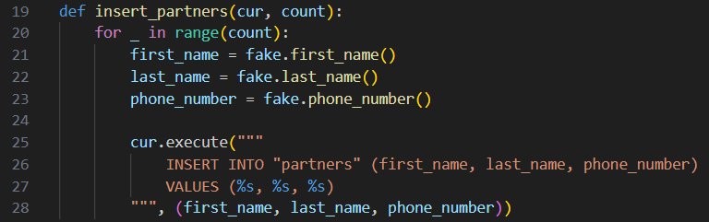

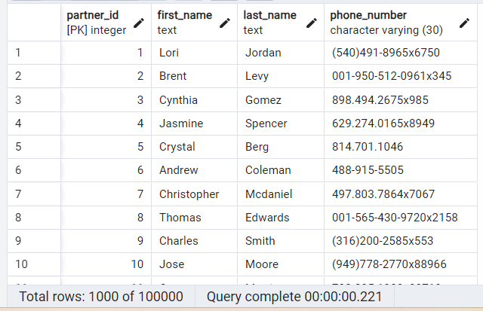

1. Заполнение таблицы countries

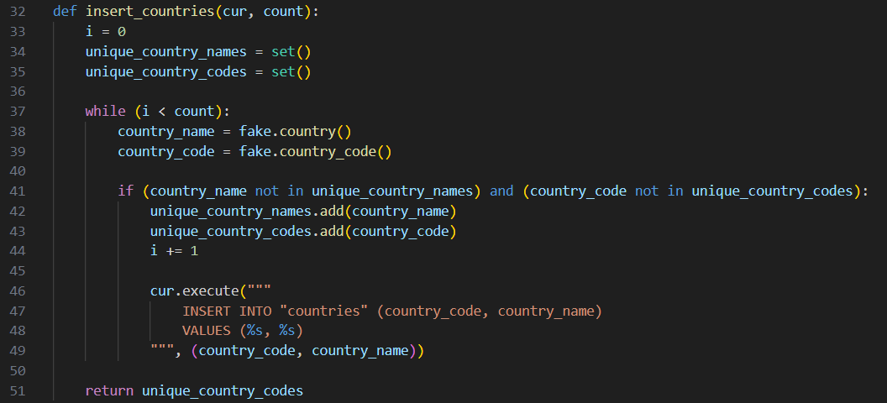

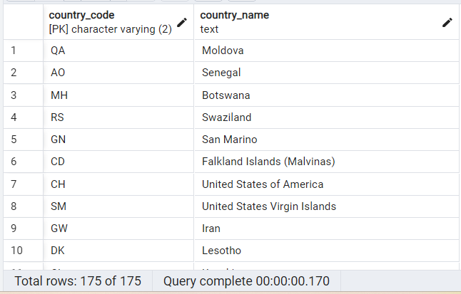

1. Заполнение таблицы partner_roles

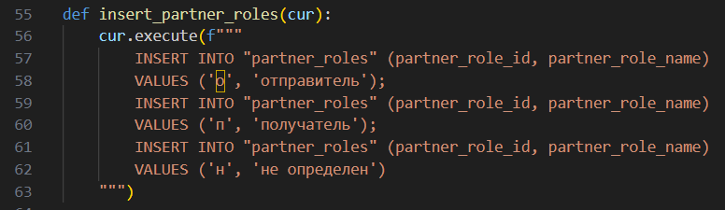

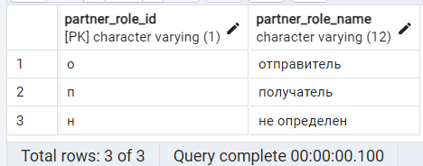

1. Заполнение таблицы incoterms

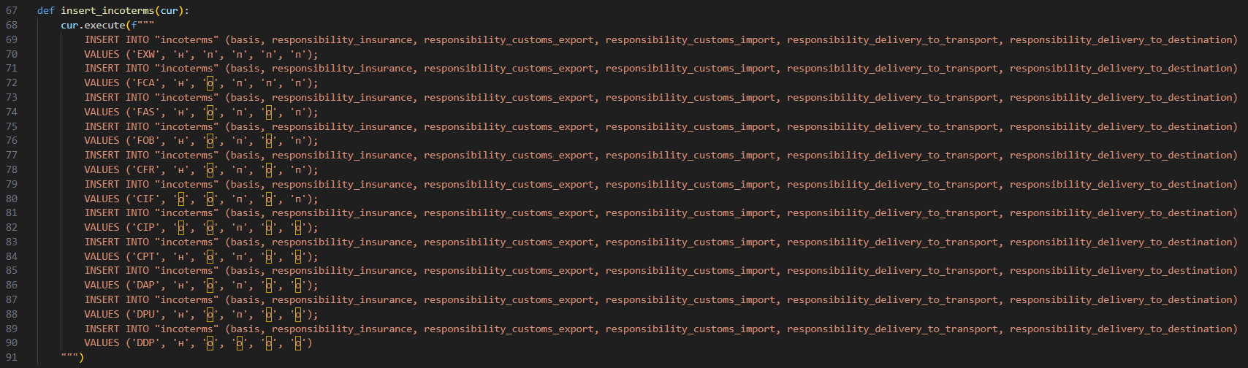

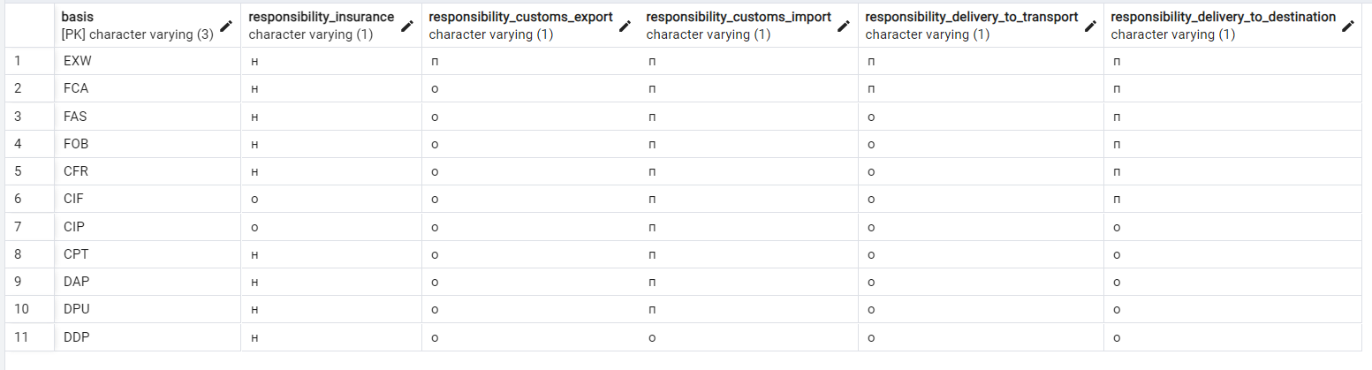

1. Заполнение таблицы product_categories

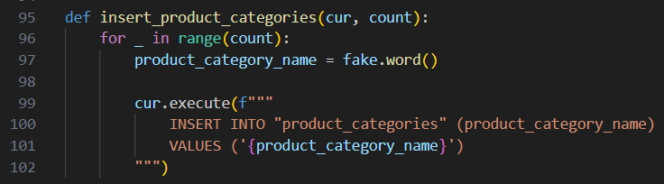

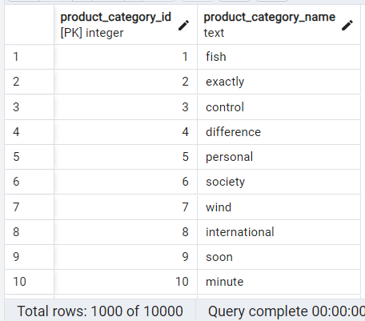

1. Заполнение таблицы dhl_storages

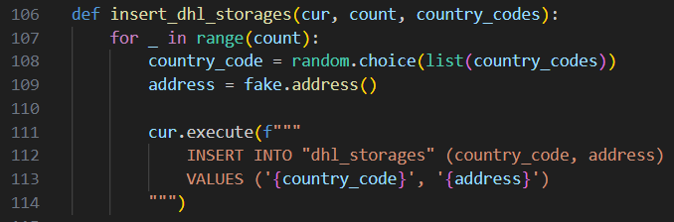

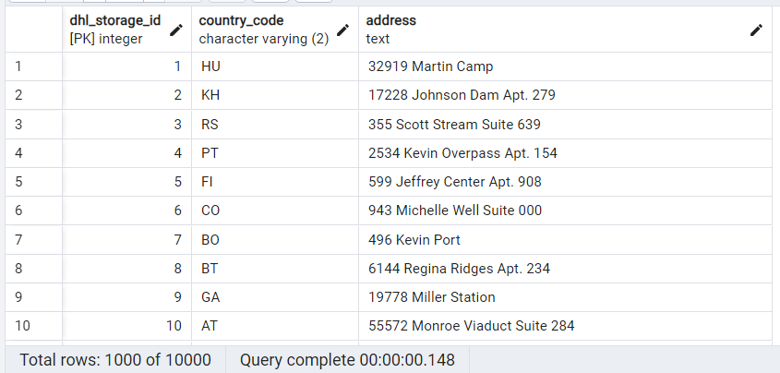

1. Заполнение таблицы shipments

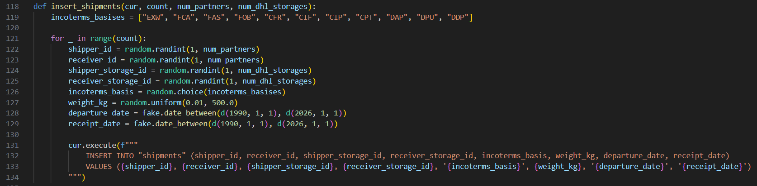

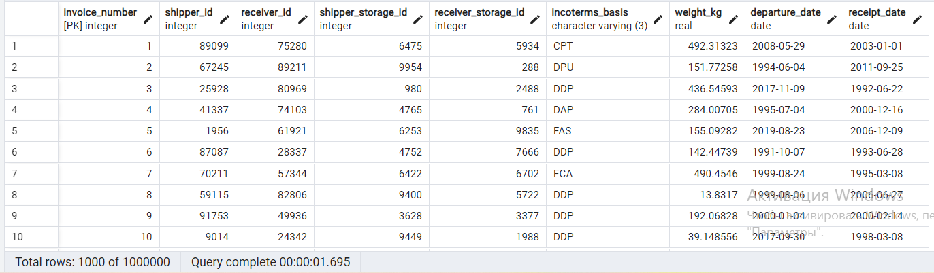

1. Заполнение таблицы shipments_product_categories

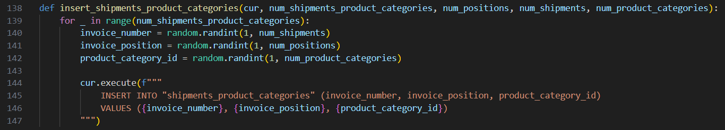

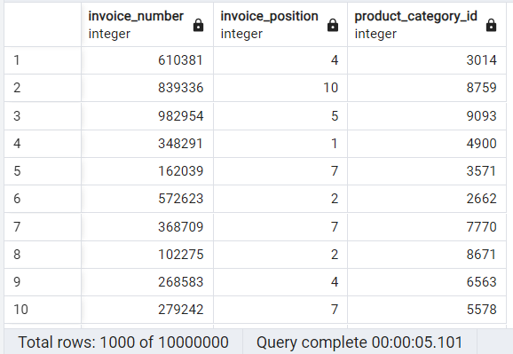

# **Выполнение запросов**

К разработанной базе данных были написаны следующие запросы:

1. Вывести список товаров в посылке с заданным номером накладной и номера их позиций в накладной



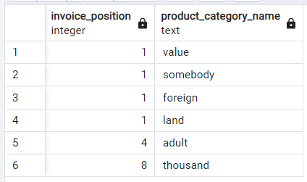

В реальной жизни в одной посылке каждому номеру позиции (invoice_position) соответствует только одна категория продукта (product_category_name). Однако из-за случайности генерируемых данных в приведенном запросе одному и тому же значению invoice_position = 1 соответствует несколько значение product_category_name – это не является ошибкой, связанной с БД или СУБД.

1. Вывести список посылок, которые ожидает partner с заданным id, упорядоченные в порядке возрастания даты получения

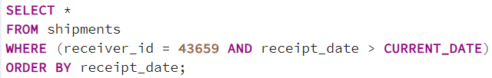

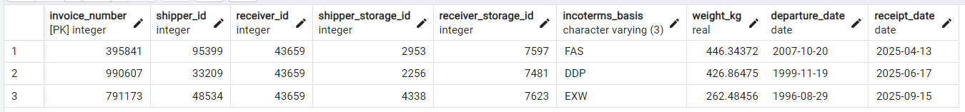

1. Вывести список поставляемых в заданную страну категорий товаров и количество посылок для каждой категории товара

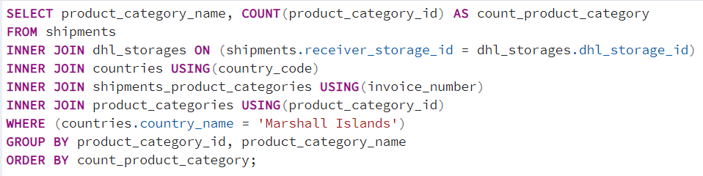

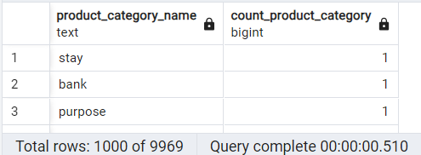

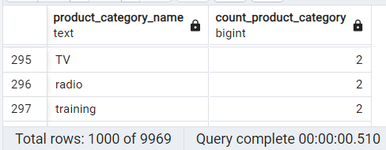

Для иллюстрации того, что count_product_category может принимать разные значения в результате выполнения запроса, приведены примеры строк, в которых значение count_product_category равно 1 и 2, но это не единственные возможные значения.

1. Вывести список 10 самых отправляемых категорий товаров для определенного человека и количество посылок для каждой категории товара

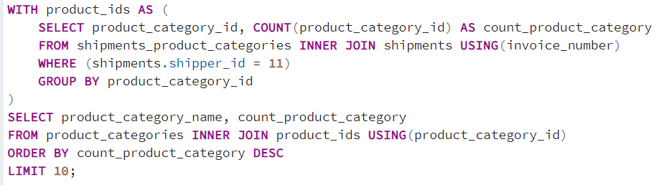

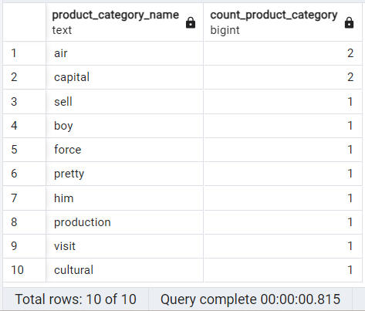

1. Получить информацию о человеке, который чаще всего отправляет заданную категорию товара некоторому известному другому человеку

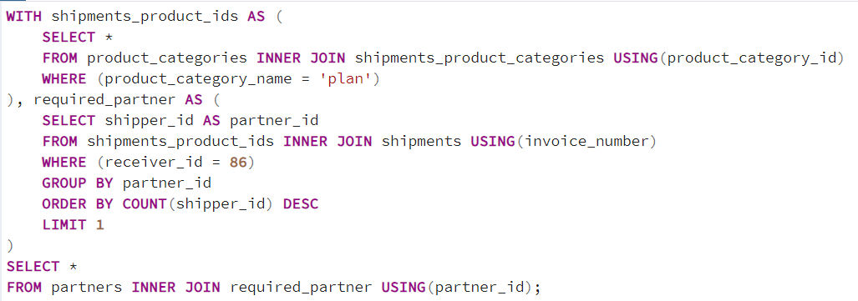

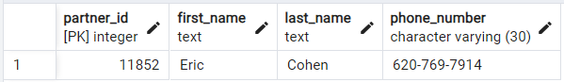

1. Вывести частоту использования каждого базиса incoterms в % в порядке убывания

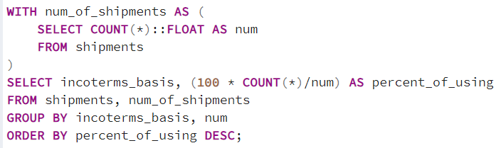

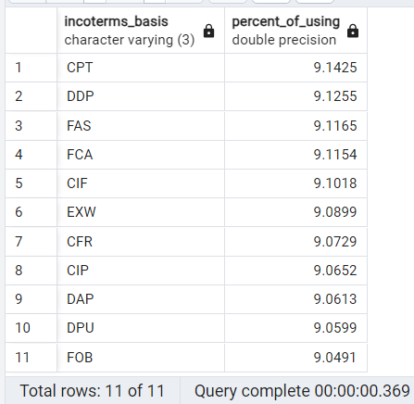

1. Вывести список номеров накладных посылок, которые отправлены, но еще не доставлены, с указанием дат и стран отправления и назначения

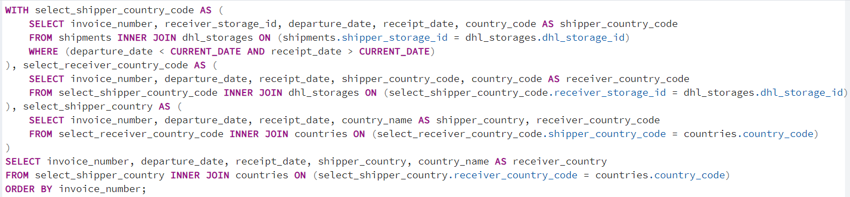

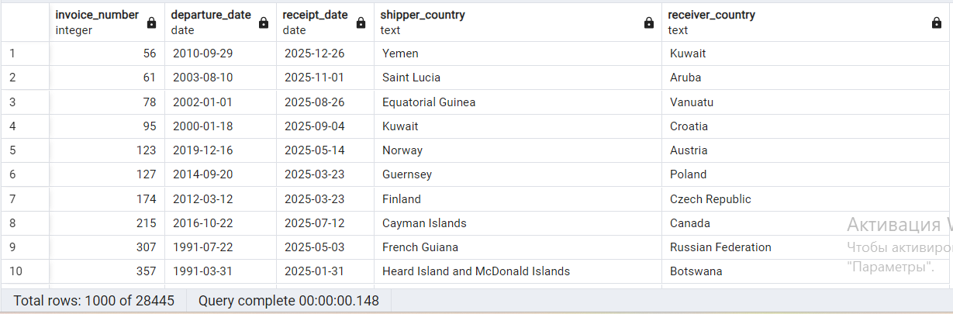

1. Вывести список номеров накладных посылок с одинаковыми заданными странами отправления и назначения, отправленных в заданный день

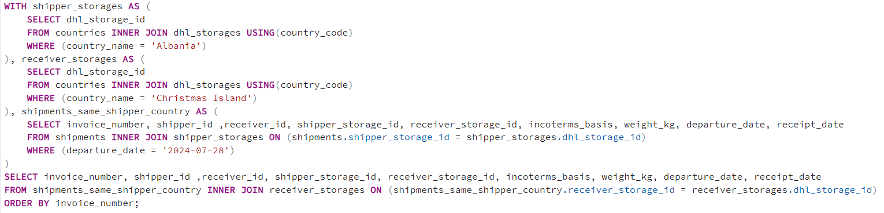



1. Вывести список людей, которым пришла посылка на заданный склад в заданную дату

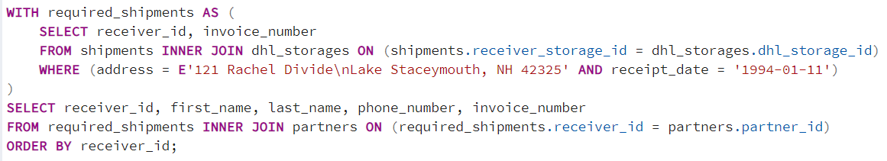

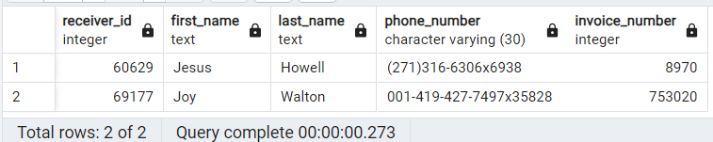

1. Вывести список стран с указанием самой часто отправляемой категории товара для каждой страны и количества посылок с ней

